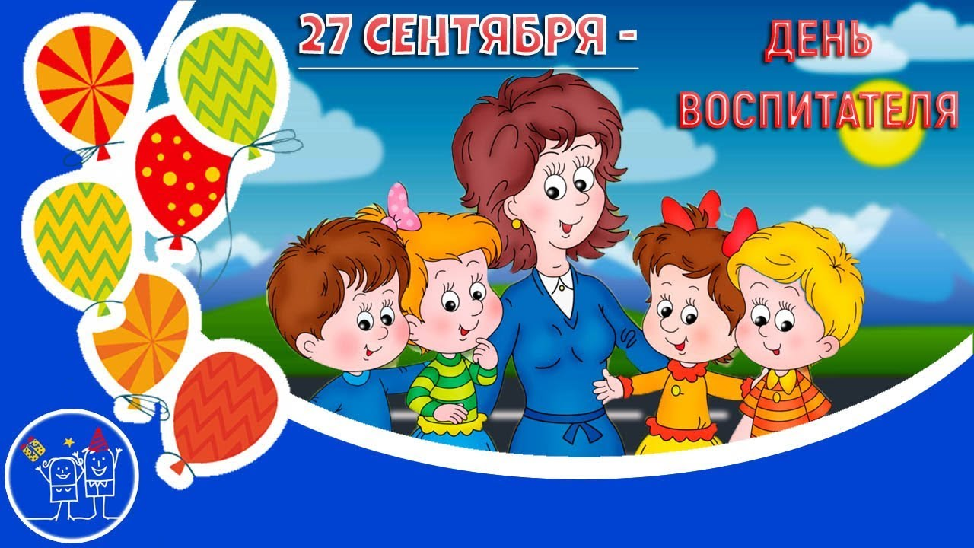

2021 год

Муниципальное казенное учреждение «Управление образования
администрации Уржумского муниципального района»
Районный методический кабинет

КОНФЕРЕНЦИИ ДОШКОЛЬНЫХ РАБОТНИКОВ
"Опыт, инновации и перспективы развития
дошкольного образования в Уржумском районе"



г.Уржум, 2021

Порядок и регламент работы конференции
Дата проведения: 27 сентября 2021 года.
Формат проведения ZOOM
Начало конференции 12.00ч.
- Открытие конференции. Пермякова Валентина Александровна, начальник управления образования администрации Уржумского
муниципального района
- Приветствие конференции коллектив МКДОУ д/с ОРВ №3 г.Уржума.
- Выступления:
1. Пермякова Валентина Александровна, начальник управления образования администрации Уржумского муниципального района
«Система дошкольного образования Уржумского района: состояние, проблемы и перспективы».
2. . Горохова Евгения Викторовна «Анализ работы РМО воспитателей ДОУ за 2020-2021 учебный год».
3. Шиляев Виталий Михайлович, психолог МКДОУ д/с ОРВ №5 г.Уржума. «Синдром профессионального выгорания и его профилактика»
4. . Генералова Надежда Михайловна, воспитатель МКДОУ д/с №2 г.Уржума. «Формирование основ финансовой грамотности дошкольников».
5. Филипповых Марина Михайловна, воспитатель МКДОУ д/с ОРВ №3 г.Уржума «Использования метода экспериментирования для развития познавательно-исследовательской деятельности детей дошкольного возраста».
6. Сырнева Татьяна Геннадьевна, воспитатель МКДОУ д/с №1 г.Уржума. «Организация работы по нравственно-патриотическому воспитанию детей дошкольного возраста в условиях ДОУ"
7. Ташова Светлана Анатольевна, воспитатель МКДОУ д/с № 1 г.Уржума. «Создание предметно - развивающей среды в группе детей раннего возраста».
8. Бриткова Ирина Владимировна, воспитатель дошкольной группы д.Антонково отделения с.Рождественского МКОУ ООШ с.Петровского. «Развитие художественно-эстетических способностей у детей старшего возраста посредством занятий квилингом» .
9. Буторина Мария Александровна, инструктор по физической культуре МКДОУ д/с №2 г.Уржума.
«Музыкально-ритмическая гимнастика как средство физического и эстетического развития».
10. Бутакова Мария Васильевна, воспитатель МКДОУ д/с ОРВ №5 г.Уржума. «Современные игровые технологии с детьми раннего дошкольного возраста».
11. Васильева Надежда Ивановна, воспитатель МКДОУ д/с ОРВ «Родничок» с.Лазарево «Использование проектной технологии в образовательной деятельности с детьми дошкольного возраста».

Закрытие конференции



